
ESTADO DE SERGIPE

MUNICÍPIO DE ARACAJU

CÂMARA MUNICIPAL DE ARACAJU

INDICAÇÃO Nº

VEREADOR: LUCAS ARIBÉ

Considerando o crescimento de vegetação rasteira ao entorno do Instituto Brasileiro do Meio Ambiente e dos Recursos Naturais Renováveis (IBAMA), localizado à Avenida Dr. Carlos Rodrigues da Cruz, Bairro Capucho, conforme imagem anexa, e cuja o fato é de competência da EMSURB:

Indico à Mesa, nos termos regimentais e após ouvido o Plenário, que sejam
solicitadas ao Senhor LUIZ ROBERTO DANTAS DE SANTANA, Presidente da
Empresa Municipal de Serviços Urbanos (Emsurb), providências para solucionar o
problema apontado.

Palácio Graccho Cardoso, Aracaju, 24 de novembro de 2020.

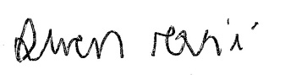
LUCAS ARIBÉ,
Vereador.

